※前期申請の場合は４月１日以降、後期申請の場合は１０月１日以降に
【様式２－４】

ＴＡ・ＲＡを実施する場合は、本様式を提出してください。

Ｔ Ａ ・ Ｒ Ａ 年 収 見 込 申 告 書
4
10

令和８年 月１日

学生番号 氏名

- 該当者記入欄
氏 名 | （続柄 ）

２．前期申請の場合は４月１日以降、後期申請の場合は１０月１日以降の実施予定を基に、年収見込額を算出してください。
ＴＡ（ティーチング・アシスタント）の実施予定
下記の（１），（２）のいずれかを選択し、記入してください。
（１）ティーチング・アシスタント受入調書から記入 |  |  | （２）担当教員のメールから記入  ※下記が記載された担当教員からのメールを  印刷のうえ提出すること。
時給 | 円 | ① | 時給 | 円 | ①
受入期間 | 年 月から |  | １コマの時間 | 時間 | ②
受入期間 | 年 月まで |  | 担当コマ数 | 回 | ③
受入期間 | か月間 | ②
従事時間 | 月 時間 | ③
収入見込額（①×②×③） |  |  | 円

ＲＡ（リサーチ・アシスタント）の実施予定
下記の（１），（２）のいずれかを選択し、記入してください。
（１）リサーチ・アシスタント受入調書から記入 |  |  | （２）担当教員のメールから記入  ※下記が記載された担当教員からのメールを  印刷のうえ提出すること。
時給 | 円 | ① | 時給 | 円 | ①
受入期間 | 年 月から |  | 受入期間 | 年 月から
受入期間 | 年 月まで |  | 受入期間 | 年 月まで
受入期間 | か月間 |  | 受入期間 | か月間 | ②
従事時間  （受入期間中） | 時間 | ③ | 月の従事時間 | 時間 | ③
収入見込額  （①×③） | 円 |  | 収入見込額  （①×②×③） | 円
（※添付書類）・ティーチング・アシスタント受入調書もしくはリサーチ・アシスタント受入調書
受入調書を提出できない場合は、担当教員からのメールを印刷のうえ提出すること。

（提出書類例）
・ティーチング・アシスタント受入調書 ・リサーチ・アシスタント受入調書
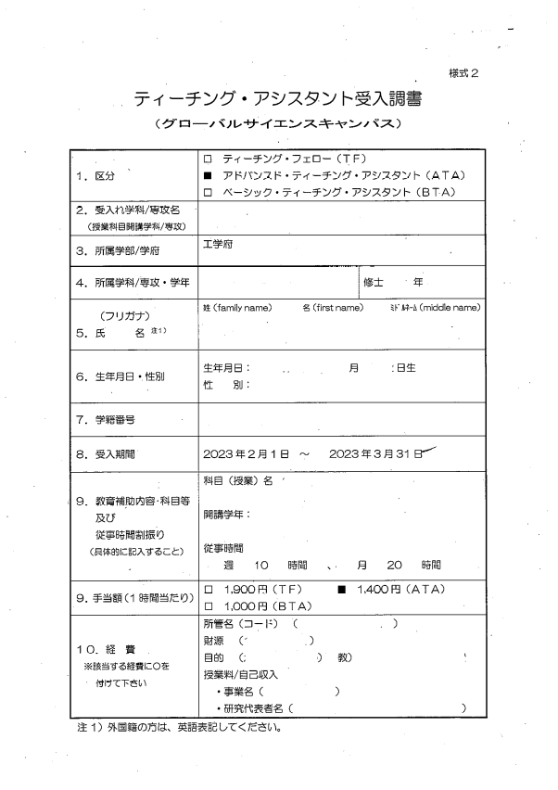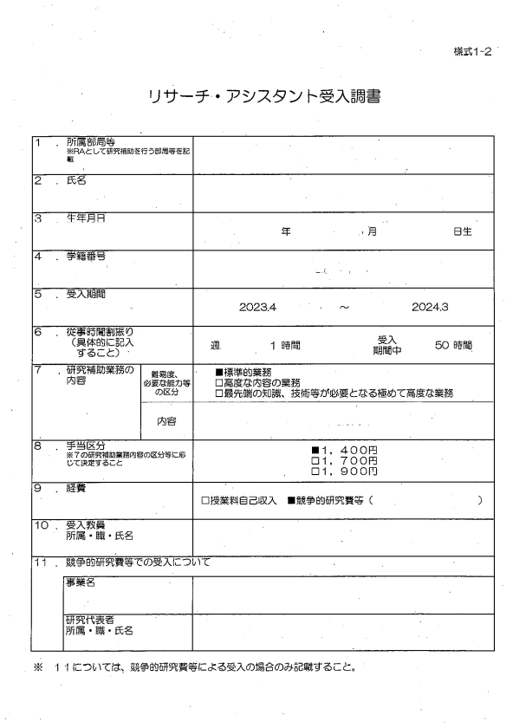

・担当教員からのメールの例
＜ＴＡ（ティーチング・アシスタント）の場合＞
①時給：１，４００円
②１コマの時間：１．５時間
③担当コマ数：８コマ

＜ＲＡ（リサーチ・アシスタント）の場合＞
- 時給：１，４００円
②受入期間：２０２６年４月から２０２７年３月まで
③月の従事時間：２０時間

